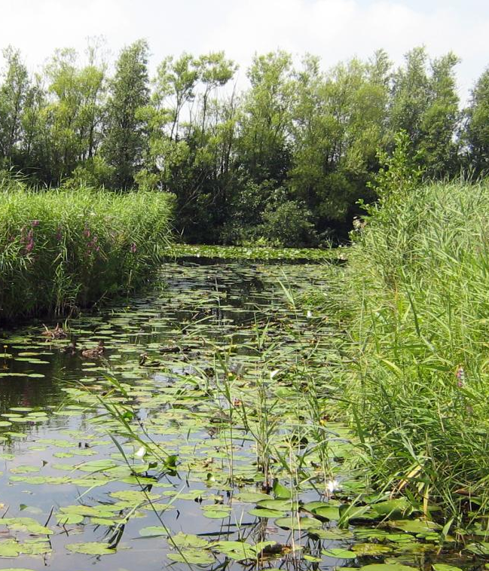
adviesrapport
Haalbaarheidsonderzoek vernatten moerasbos Zouweboezem
Ontwikkelen tweede broedlocatie of terugvaloptie voor purperreiger
Stichting Het Zuid-Hollands Landschap
Concept

Haalbaarheidsonderzoek vernatten moerasbos Zouweboezem
Ontwikkelen tweede broedlocatie of terugvaloptie voor purperreiger
19-457 | 5 juli 2022 | Concept
B. Tolkamp & R. Apperloo
B. Tolkamp
A. van Teeffelen
Stichting Het Zuid-Hollands Landschap

©Ecogroen bv
Alles uit deze uitgave mag worden vermenigvuldigd en/of openbaar gemaakt, mits onder vermelding van bron en status.

Tolkamp, B. & R. Apperloo (2022). Haalbaarheidsonderzoek vernatten moerasbos Zouweboezem. Ontwikkelen tweede broedlocatie of terugvaloptie voor purperreiger. Rapport 19-457. Ecogroen bv Zwolle.

1. Inleiding 5
1.1 Aanleiding & doelstelling 5
1.2 Leeswijzer 6
2. Methodiek 7
2.1 Onderzoeksgebied 7
2.2 Bureaustudie 7
2.3 Veldonderzoek 8
2.4 Analyse 8
3. Knelpuntenanalyse 9
3.1 Ecologische randvoorwaarden 9
3.1.1 Verspreiding purperreiger in Nederland 9
3.1.2 Broedbiotoop & -gedrag 10
3.1.3 Foerageergebied & territorium 10
3.1.4 Migratie 10
3.2 Staat van Instandhouding 11
3.2.1 Landelijke Staat van Instandhouding 11
3.2.2 Lokale Staat van Instandhouding 11
3.3 Instandhoudingsdoelen Zouweboezem 12
3.4 Huidige leefgebied 12
3.4.1 Huidige broedlocatie 12
3.4.2 Foerageergebied 13
3.5 Knelpunten 13
3.5.1 Verdroging rietmoeras 13
3.5.2 Begrazingsdruk ganzen 13
3.5.3 Successie bos 14
3.5.4 Predatie 14
3.6 Conclusie 14
4. Haalbaarheidsstudie 15
4.1 Inleiding 15
4.2 Peilverhoging 15
4.2.1 Peilverhoging d.m.v. kade 15
4.2.2 Peilverhoging d.m.v. geotubes 16
4.2.3 Cultuurhistorie en natuurwaarden 16
4.3 Conclusie 17
5. Aanbevolen oplossingsrichtingen 18
5.1 Peilverhoging gehele Zouweboezem 18
5.2 Alternatieve broedlocatie - Hooge boezem 18
5.3 Verlagen begrazingsdruk door ganzen 19
5.4 Verbeteren huidige broedlocatie 19
5.4.1 Verwijderen van oude bomen 19
5.4.2 Plaatsen van rasters tegen ganzenvraat 20
Geraadpleegde bronnen 22

Haalbaarheidsonderzoek vernatten moerasbos Zouweboezem

Inleiding

Aanleiding & doelstelling
Ecogroen heeft in opdracht van Stichting Het Zuid-Hollands Landschap (hierna ZHL) een haalbaarheidsonderzoek uitgevoerd naar maatregelen ten gunste van purperreiger in de Zouweboezem. Specifiek gaat het om het vernatten van een bestaand moerasbos zodat dit moerasbos geschikt wordt als (tweede) broedlocatie en terugvaloptie voor de purperreiger. De voorgestelde maatregelen komen voort uit instandhoudingsmaatregelen opgenomen in het Natura 2000-beheerplan Zouweboezem.
Natura 2000-gebied
De Zouweboezem is een in de 14e eeuw gegraven boezemgebied dat diende als opvang van het overtollige water uit de omliggende polders. Het gebied bestaat uit open water, riet- en zeggemoerassen, wilgengrienden en elzenbroekbos.

De Zouweboezem is aangewezen als Natura 2000-gebied vanwege het belang van het gebied voor moerasvogels die in het gebied broeden of overwinteren, de aanwezigheid van blauwgrasland, ruigten en zomen, wateren met krabbenscheer/fonteinkruiden en vochtige alluviale bossen. De Zouweboezem is het kleinste "Belangrijke Vogelgebied" van Nederland, met als voornaamste broedvogel de purperreiger. Voor de habitatrichtlijn is het gebied van belang vanwege de aanwezigheid van een grote populatie van de grote modderkruiper, waarop de purperreigers foerageren. Het gebied is daarnaast belangrijk als broedgebied van soorten van rietmoeras (waaronder purperreiger), geïnundeerde kruidenvegetaties (porseleinhoen) en drijvende-waterplanten vegetaties (zwarte stern). Verder maken diverse watervogels gebruik van de beschutte openwatergebieden als foerageergebied en zijn de rietlanden als slaap- en rustplaats in gebruik door diverse trekvogels.

Ondanks dat de instandhoudingsdoelstelling voor de purperreiger wordt behaald, is de broedkolonie in de Zouweboezem kwetsbaar. De kolonie is kwetsbaar omdat slechts één broedlocatie aanwezig is waarbij de purperreigers nu uitsluitend in lage bomen en struweel broeden. De reigers broedden eerder in nat rietland, maar vanwege de toegankelijkheid van deze locatie voor predatoren (vos) door de lage waterstand zijn ze verhuisd naar de huidige broedlocatie in struweel en lage bomen. Op deze locatie kunnen nesten en jonge dieren echter slachtoffer worden van stormen, maar ook kunnen opkomende predatoren in bomen (boommarter breidt uit) zich doen gelden. Daarnaast zijn er aanwijzingen voor verschuivingen binnen de kolonielocatie. De omvang van geschikt broedhabitat neemt af en er zijn zorgen over de toekomstige aantallen purperreigers die op de huidige locatie tot broeden kunnen komen.
Haalbaarheidsonderzoek
In het Natura 2000-beheerplan 'bijzondere natuurwaarden Zouweboezem' (Provincie Zuid Holland 2018) is de onderzoeksvraag voor de purperreiger als volgt geformuleerd:
"Het uitvoeren van een haalbaarheidsonderzoek ten aanzien van het creëren van een geschikte tweede broedlocatie in moerasbos in deelgebied Zouwe. Dit moerasbos zou mogelijk geschikt kunnen worden gemaakt door het lokaal opzetten van het peil tot 10 cm boven het maaiveld."

De reden voor deze onderzoeksvraag is de kwetsbaarheid van de kolonie purperreiger in de Zouweboezem. Het haalbaarheidsonderzoek is gericht op de volgende onderzoeksvragen:
- Is het zinvol het moerasbos op de tweede broedlocatie te gaan vernatten, zodat een geschikt broedbiotoop voor de purperreiger ontstaat?
- Is het vernatten van het moerasbos op de tweede broedlocatie technisch uitvoerbaar? Wat zijn voordelen, nadelen en risico’s?

Leeswijzer
In hoofdstuk 2 is de onderzoeksmethodiek beschreven die als basis voor deze rapportage heeft gediend. Met de tijdens dit project verzamelde gegevens is een knelpunten analyse opgesteld (hoofdstuk 3) en haalbaarheidsstudie uitgevoerd naar de aanleg van een kade om een alternatieve locatie (hoofdstuk 4). Vervolgens zijn een aantal aanbevelingen en oplossingsrichtingen omschreven (hoofdstuk 5). Tot slot zijn de geraadpleegde bronnen vermeld.
Haalbaarheidsonderzoek vernatten moerasbos Zouweboezem

Methodiek

Onderzoeksgebied
Het te onderzoeken gebied voor het huisvesten van de broedkolonie purperreigers in Zouweboezem beperkt zich tot twee naast elkaar gelegen moerasbossen. De huidige broedlocatie van de purperreigers bevindt zich in een moerasbos ter hoogte van de Vlietmolen in de Zouweboezem en ten zuiden van de Oude Zederik (zie rode arcering in figuur 2.1). Direct ten noordwesten van de huidige broedlocatie ligt een tweede moerasbos (zie blauwe arcering in figuur 2.1). Om de kolonie purperreigers een tweede broedlocatie te bieden, zijn de potenties en mogelijkheden voor geschikt broedbiotoop binnen dit perceel in kaart gebracht.

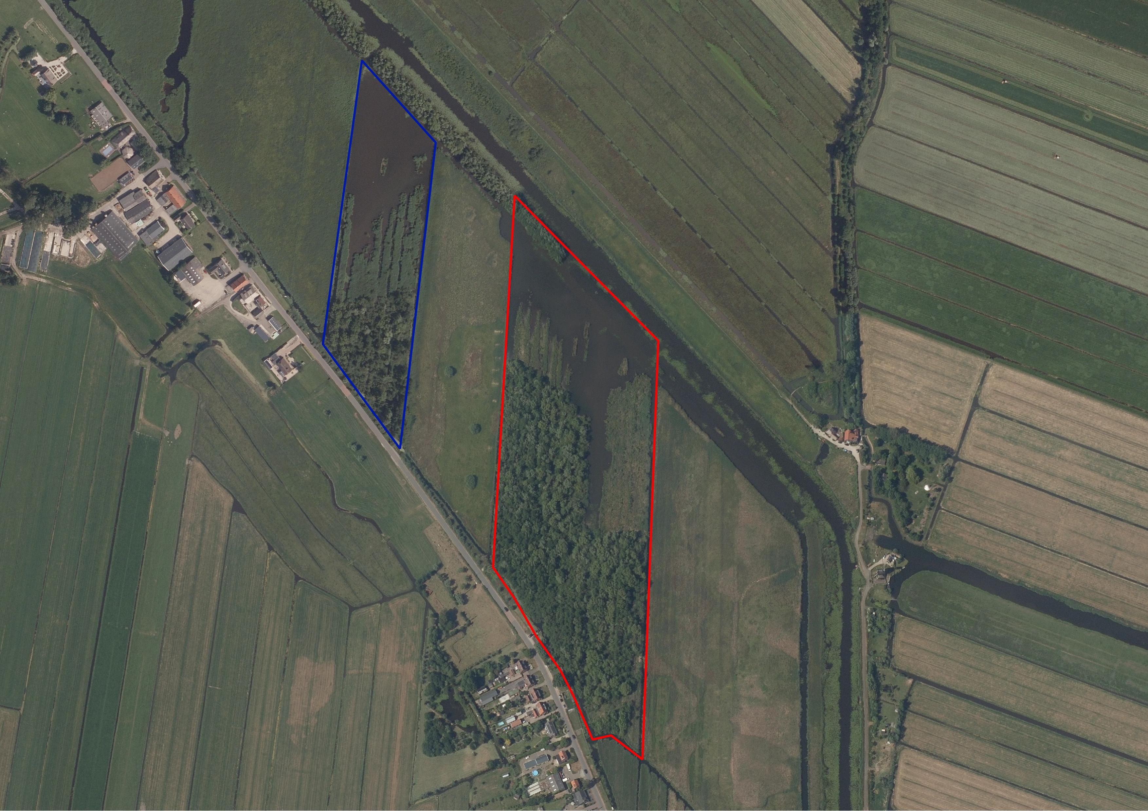
Figuur 2.1 Ligging moerasbos met broedlocatie purperreiger (rood) en alternatieve locatie (blauw). Bron luchtfoto: Google Earth.

Bureaustudie
Gestart is met een literatuuronderzoek om na te gaan welke randvoorwaarden purperreiger stelt aan zijn leefomgeving en ook die van de voornaamste voedselbron: grote modderkruiper. Daarnaast is met de verzamelde gegevens bepaald in hoeverre de huidige broedlocatie en de potentiële uitbreidingslocatie geschikt zijn als biotoop voor de purperreiger.

Ten behoeve van dit onderzoek zijn diverse bronnen geraadpleegd waaronder de Nationale Databank Flora en Fauna (NDFF), het beheerplan Zouweboezem (Provincie Zuid Holland, 2018) en diverse publicaties van purperreigerdeskundige Jan van der Winden. Een volledig overzicht van de gebruikte bronnen bevindt zich achterin dit rapport.

Daarnaast heeft Jan van der Winden recent een verkenning uitgevoerd naar de oorzaken voor de zuidwaartse verschuiving van de purperreigerkolonie in de Zouweboezem (Van der Winden, 2020). Deze verkenning geeft een goed beeld van de huidige broedlocatie en de knelpunten die op deze locatie spelen.

Veldonderzoek
Op 4 mei 2022 is een veldbezoek uitgevoerd door medewerkers van Ecogroen en ZHL. Het veldbezoek bestond uit de volgende onderdelen;
- Bezoek aan huidige broedlocatie en de naastgelegen (potentiële) uitwijklocatie.
- Uitvoeren van een aantal (guts-) boringen aan de rand van de beoogde uitwijklocatie (blauw omlijnd fig. 2.1). De boringen zijn geplaatst t.p.v. een eventueel aan te leggen kade om te onderzoeken hoe de bodem is opgebouwd en om een inschatting te maken van de draagkracht van de ondergrond.
- Bekijken van pogingen tot rietherstel in de noordelijke (nu nog waterrijke delen) van beide moerasbossen.
- Bezoek aan een pilot locatie waar in het verleden een kade van plagsel is aangebracht. Waarbij het plagsel afkomstig was uit het gebied binnen de kade. Binnen het geplagde gebied is voor een periode van een aantal jaar het water verhoogd d.m.v. een watermolen op zonne-energie.
- Bezoek aan de Hoge boezem waar rietherstel door een te hoge druk van ganzen niet mogelijk is. Hier wordt in de loop van de komende jaren gepoogd een moerasbos te ontwikkelen door de plas in de zomerperiode droog te laten vallen.

Analyse
Door middel van een knelpuntenanalyse (bureaustudie) zijn knelpunten voor de kolonie purperreigers in beeld gebracht. Vervolgens is een studie (veldonderzoek en overleg) uitgevoerd naar de haalbaarheid en wenselijkheid van het plaatselijk verhogen van het peil. Tenslotte worden er op basis van de knelpuntenanalyse en het bureau- en veldonderzoek alternatieve oplossingsrichtingen aangeboden.
Haalbaarheidsonderzoek vernatten moerasbos Zouweboezem

Knelpuntenanalyse

Ecologische randvoorwaarden
Soortinformatie

Verspreiding purperreiger in Nederland
In Nederland zijn zo’n 30 kolonies van purperreiger bekend. De kolonies beperken zich tot de laagveengebieden van Nederland. In de grootste kolonies zijn tussen 100 en 200 paartjes te vinden. De Zouweboezem huisvest de belangrijkste populatie van Nederland (Min. van LNV, 2008). De Nederlandse populatie kelderde tussen 1970 en 1990 van minimaal 900 paar tot nog slechts 220 paar (zie ook figuur 3.1). De oorzaak voor deze afname lag vooral buiten Nederland, in de overwinteringsgebieden (droogte in overwinteringsgebieden). Toch waren de broedgebieden in Nederland ook niet optimaal in orde. Daardoor waren er maar beperkte mogelijkheden om de populatie weer vlot te laten herstellen. Sinds 1990 gaat het weer beter en neemt de populatie jaarlijks toe met <5%. Deze trend is ook in het afgelopen decennium doorgezet.

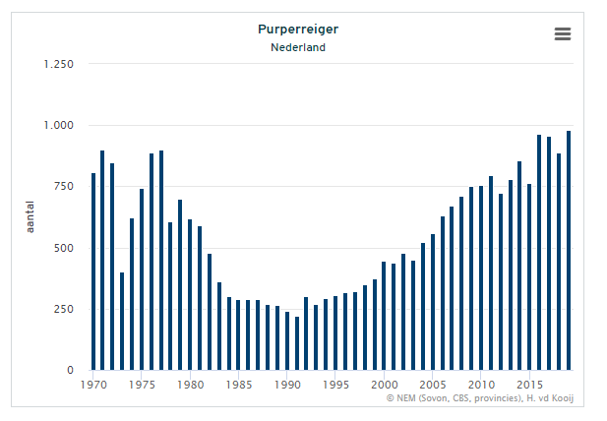
Figuur 3.1 Aantalsontwikkeling purperreiger in Nederland. Bron: SOVON.

Broedbiotoop & -gedrag
De purperreiger broedt in water- en moerasrijke landschappen. De nestplaats ligt in uitgestrekte rietvelden, waar doorgaans bodemnesten worden gemaakt op een kniklaag van oud, niet te dicht, sterk riet in ondiep water. Ook maken de purperreigers nesten in wilgenstruiken en soms in moerasbos, tussen blauwe reigers. De reigers broeden (globaal) van april tot juni en leggen twee tot acht eieren. Zowel de man als vrouw broeden de eieren vervolgens in 25 - 30 dagen uit. Het broeden start vanaf het eerste ei dat wordt gelegd, waardoor de jongen opeenvolgend uit het ei komen. De jongen zijn na circa 45 - 50 dagen vliegvlug en worden tot zo'n twee weken na uitvliegen door beide ouders verzorgd.

Foerageergebied & territorium
Foerageergebieden van purperreigers bestaan uit waterpartijen met veel ondiep, helder en visrijk water. Vaak is dat veenwater omdat de voorkeur uitgaat naar grote moerasgebieden. Daarnaast foerageert de soort ook veel op natte graslanden en in sloten in het boerenland. Optimaal geschikte foerageergebieden van purperreigers bestaan uit laagveengraslanden met een hoge slootdichtheid (>15 km slootlengte per 100 hectare). Verder worden aan de sloten eisen gesteld namelijk, lage en vlakke oevers, sloten mogen niet te smal zijn, gevarieerde en niet te hoge oevervegetatie, diversiteit in watervegetatie, variatie in prooien en hoge aantallen vis (Van der Winden, 2004). De purperreiger foerageert voornamelijk op vis waaronder de grote modderkruiper. Ook zijn waterinsecten, kleine zoogdieren (veldmuizen) en amfibieën onderdeel van het voedselaanbod. Purperreigers foerageren tot op twintig kilometer afstand van de kolonie, maar veelal binnen tien kilometer.

In een optimaal geschikt foerageergebied ligt de territoriumgrootte normaliter in de ordegrootte van 30 tot 50 hectare per individu. In beperkt geschikte foerageergebieden is er vaak sprake van 100 tot 150 hectare per individu, tot meer dan 200 hectare in slechte foerageergebieden. Van doorslaggevend belang is overigens de slootlengte. Per voedselterritorium is dit, afhankelijk van de kwaliteit van de sloten, 17 tot 30 kilometer (Van der Winden & Van Horssen, 2001)

Migratie
De purperreigers arriveren in Nederland aan de start van het broedseizoen in de periode maart tot mei (zie figuur 3.2). Vervolgens vertrekken de purperreigers vrijwel direct na het broedseizoen in augustus-september weg uit Nederland richting Afrika, waar ten zuiden van de Sahara niet-trekkende soortgenoten worden opgezocht. De trek vindt vooral 's avonds en 's nachts plaats (Sovon, 2021).
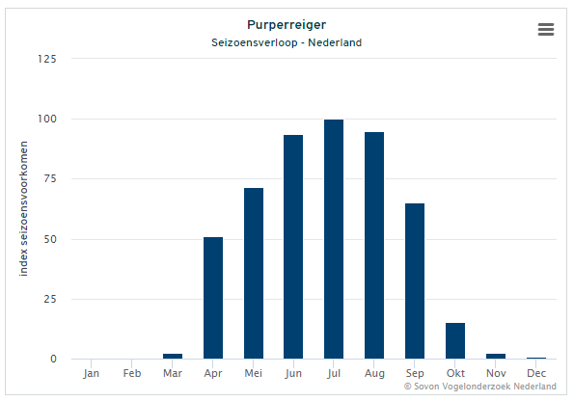
Figuur 3.2 Het seizoensvoorkomen van purperreiger in Nederland. Bron: Sovon.

Staat van Instandhouding

Landelijke Staat van Instandhouding
De landelijke Staat van Instandhouding van de purperreiger als broedvogel en niet-broedvogel is beoordeeld als gunstig (Sovon, 2021).

Lokale Staat van Instandhouding
Al gedurende lange tijd (in ieder geval vanaf 1941) broeden er purperreigers in de Zouweboezem. De kolonie purperreigers in de Zouweboezem is de grootste van Nederland. Tot begin jaren ’90 ging het in de Zouweboezem om kleine aantallen broedparen, maar vervolgens is het aantal broedparen aanzienlijk gegroeid (zie ook figuur 3.3). In de Zouwe bevond de broedkolonie van de purperreiger zich in de rietlanden met oud riet aan de westelijke zijde van de Oude Zederik (Van der Winden, 2005). Lang hebben de purperreigers in één kolonie gebroed in het deelgebied Zouwe in overjarig riet. Sinds 2009 is een tweede kolonieplaats in struweel op een hoogte van twee tot vier meter aanwezig. Sinds 2011 wordt alleen nog gebroed in het moerasbos (Van der Winden, 2012).

De huidige situatie in Zouweboezem is kwetsbaar, omdat er slechts één geschikte kolonielocatie aanwezig is (Van der Winden et al., 2008). Bovendien is er sinds enkele jaren binnen de kolonielocatie sprake van een verschuiving in zuidoostelijke richting.
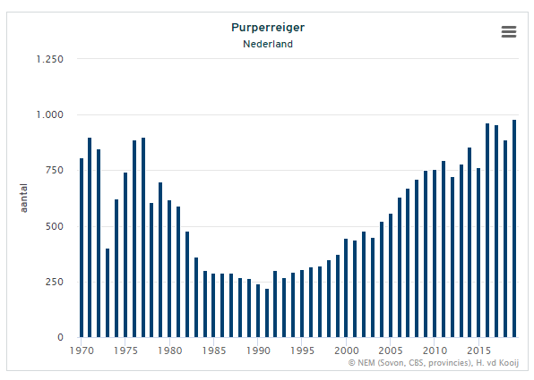
Figuur 3.3 Broedvogeltrend van purperreiger voor het Natura 2000-gebied Zouweboezem. Bron: Sovon.

Instandhoudingsdoelen Zouweboezem
De purperreiger heeft instandhoudingsdoelen gericht op behoud van de huidige broedpopulatie en omvang van het leefgebied. De populatie in het gebied ontwikkelt zich gunstig (zie figuur 3.3). Voor de beschikbaarheid van voldoende (alternatieve) broedlocaties in de rietlanden is het wel noodzakelijk om maatregelen te treffen zoals het vernatten van rietlanden gedurende het broedseizoen.

Huidige leefgebied

Huidige broedlocatie
De huidige broedlocatie van de purperreigers bevindt zich in een moerasbos ter hoogte van de Vlietmolen in de Zouweboezem en ten zuiden van de Oude Zederik (zie figuur 2.1). Het moerasbos groeit hier op van noord naar zuid georiënteerde rabatten. De rabatten zijn circa 5 tot 8 m breed met sloten ertussen van 4 tot 6 m breed (Van der Winden, 2020).

Het aanwezige moerasbos bestaat overwegend uit middelhoge zwarte els. In de ondergroei en op open plekken groeit Canadese kornoelje, braam, ruigte en pleksgewijs hondsroos en wilgen. Er is een duidelijk verschil in ondergroei aan de westzijde ten opzichte van de oostzijde. Aan de westzijde bestaat het bos vooral uit elzen met relatief weinig ondergroei. Door ganzen zijn zelfs erg kale plekken op de rabatten ontstaan. Aan de oostzijde wordt de ondergroei gedomineerd door Canadese kornoelje en zijn er dichte ondoordringbare struiken aanwezig. De kornoelje vormt lange uitlopers waarvan delen boven het water hangen en afhangende takken wortelen weer in de grond (Van der Winden, 2020).

In het meest noordelijke en noordoostelijke deel van gebied is het moerasbos van de rabatten verwijderd. Het doel van deze verwijdering was om de ontwikkeling van rietland te stimuleren. Door intensieve vraatschade van met name grauwe gans bleek dit echter moeilijk haalbaar. De ganzenvraat is dusdanig intensief dat er kale bodems ontstaan die eroderen, waardoor de voormalige rabatten langzaam maar zeker verdwijnen. Het aandeel open water op deze locatie is daardoor toegenomen (Van der Winden, 2020).

In 2008 en 2009 broeden de purperreigers in het riet dat tussen de bomen op de rabatten groeide, maar in het afgelopen decennium is de kolonie opgeschoven en vestigden alle purperreigers zich in struweel, en bomen. De nesten bevinden zich op overhangende takken, omgevallen bomen en in struiken. Het merendeel van de nesten wordt gebouwd op kornoeljestruweel. Dit gebeurt zowel boven water als boven land (Van der Winden, 2020).

Foerageergebied
Het broedgebied en het foerageergebied van de purperreiger gaat in elkaar over. Tussen de Zouwe waar de kolonie purperreigers broedt en De Boezem en Polder Achthoven, en de omliggende poldergebieden die belangrijk foerageergebied vormen, zitten geen barrières die een hindernis vormen voor de vogels. De uitwisselingsmogelijkheden worden daarom als goed beoordeeld (Van der Winden, 2020).

Een belangrijk onderdeel van het voedsel van de purperreigers vormen kleine vissen, waaronder modderkruipers. Het deelgebied De Boezem (noordelijk gelegen van de huidige broedlocatie) vormde een geschikt foerageergebied, maar in de huidige situatie foerageren hier nauwelijks nog purperreigers (Provincie Zuid Holland, 2018). In de huidige situatie foerageregen de purperreigers voornamelijk in de Polder Achthoven. Dit gebied heeft echter onvoldoende draagkracht voor de aanwezige kolonie. De purperreigers uit de Zouweboezem foerageren daarom ook in de omringende gebieden zoals de Lopikerwaard, Vijfheerenlanden, Alblasserwaard en in beperkte mate in de oostelijke Krimpenerwaard (Provincie Zuid Holland, 2018). De kleine slootjes in deze weilanden bieden geschikt foerageergebied voor de purperreigers op een korte afstand van de broedkolonie. Het in de huidige situatie aanwezige foerageergebied is van voldoende kwaliteit voor het behouden van de huidige populatieomvang (Provincie Zuid Holland, 2018).

Knelpunten
Voor de purperreiger geldt dat de huidige situatie van de kolonie in de Zouweboezem kwetsbaar is, omdat er slechts één geschikte kolonielocatie overgebleven is (Provincie Zuid-Holland, 2018). Deze kwetsbare situatie is het gevolg van de volgende processen:

Verdroging rietmoeras
- Rond 2000 is een nieuw gemaal in gebruik genomen in de Linge. De retentiefunctie van de Zouweboezem is hiermee min of meer komen te vervallen. Het gemaal zorgt voor een jaarrond gereguleerd peil wat in het broedseizoen te laag is voor ontwikkeling van de gewenste rietvegetatie en de daarbij behorende kenmerkende soorten (pers. med. R. Garskamp).
- De beperkte ontwikkelingsmogelijkheden voor rietmoeras vormen een knelpunt voor de ontwikkeling van nieuwe broedlocaties van purperreiger. Het huidige peilregime in de Zouweboezem belemmert een goede rietontwikkeling (Provincie Zuid-Holland, 2018).

Begrazingsdruk ganzen
- De rietontwikkeling wordt tevens belemmerd door de hoge begrazingsdruk van ganzen. In het groeiseizoen van helofyten slapen er gezamenlijk enkele honderden grauwe en Canadese ganzen die lisdodde, mattenbies en riet begrazen. Hierdoor krijgt de rietvegetatie een meer open karakter, waardoor het minder geschikt wordt als broedlocatie voor de purperreiger (Provincie Zuid-Holland, 2018).

Successie bos
- Sinds de vestiging van de huidige broedlocatie in het moerasbos is het bos ouder geworden en is de ondergroei veranderd. Vooral het westelijke deel van het moerasbos is veranderd. Er staan nu oudere, dikkere bomen met weinig tot geen ondergroei. Daardoor zijn er in dit deel minder/ geen geschikte nestplekken voor purperreigers (Van der Winden, 2020).
- De ondergroei in de oostzijde van dit moerasbos wordt gekenmerkt door een hoge dichtheid van kornoeljestruwelen, gemengd met wilg en braam die zorgen voor geschikte nestelplekken. Op het eerste gezicht is dit niet ongunstig, maar het voor purperreiger geschikte deel beslaat nog slechts 15% van het moerasbos. Gezien de ontwikkelingen in de westzijde van het moerasbos is het niet ondenkbaar dat de oostzijde op termijn dezelfde ontwikkeling doormaakt. Door ouder wordend bos wordt op den duur ook hier het licht weggenomen voor de ondergroei. Deze ontwikkeling zal ertoe leiden dat ook dit deel van het moerasbos ongeschikt wordt als broedplek (Van der Winden, 2020).
- Ouder wordende bomen kunnen nestgelegenheid bieden aan boommarters. De vestiging van boommarters in het moerasbos kan leiden tot een hogere predatiedruk van kuikens en eieren. Het is aannemelijk dat de purperreigerkolonie zal verdwijnen wanneer boommarters zich definitief vestigen in het moerasbos (Van der Winden, 2020).

Predatie
- In de Zouweboezem zijn vossen aanwezig. De aanwezigheid van de vos veroorzaakte de verplaatsing van de nestelende reigers vanuit het noordelijke grote rietland naar het nabije moerasbos. Op dit moment zijn er echter geen aanwijzingen dat vossen een wezenlijk effect hebben op vestiging en het broedsucces van purperreigers. Tijdens het verkennende onderzoek van Jan van der Winden zijn geen dode of aangevreten kuikens aangetroffen die wijzen op predatie door vossen. In maart 2020 waren er bovendien verspreid in het moerasbos nesten van grauwe ganzen aanwezig, dat frequente bezoeken van vossen ook onwaarschijnlijk maakt (Van der Winden, 2020).
- Daarnaast bestaat het risico van predatie door roofvogels. Eerder was er sprake van een havikshorst in de westzijde van het moerasbos, echter is deze al enige jaren verdwenen (Van der Winden, 2020).
- In september 2020 is een dode boommarter op de Zouwedijk aangetroffen dichtbij de bestaande broedlocatie. Daarnaast zijn in oktober 2020 uitwerpselen van boommarter aangetroffen in het moerasbos nabij de huidige broedlocatie. Boommarter is bezig met een opmars in West-Nederland en koloniseert diverse moerasbossen, waaronder de moerasbossen in de Zouweboezem. Boommarter vormt een serieuze bedreiging voor in bomen en struiken nestelende kolonievogels waaronder de purperreiger (Van der Winden, 2020).

Conclusie
Zonder passende maatregelen raakt de huidige broedlocatie op termijn verder ongeschikt door de successie van bos en de waarschijnlijke toename in predatiedruk (boommarter). Als gevolg van het huidige peilbeheer en de in het recente verleden te hoge begrazingsdruk van ganzen is de ontwikkeling van rietland beperkt, waardoor er geen/ weinig alternatieve broedplekken in de Zouweboezem aanwezig zijn. Er is reden tot zorg en de purperreigerkolonie in de Zouweboezem is gebaat bij ingrijpen.

Voor verbetering en versterking van de huidige broedlocatie en om een tweede of derde plek geschikt te maken als alternatieve broedlocatie zijn verschillende oplossingsrichtingen aangedragen. In het beheerplan Zouweboezem (2018) is als oplossingsrichting aangedragen een geschikte tweede broedlocatie te creëren in moerasbos in deelgebied Zouwe. Dit moerasbos zou mogelijk geschikt kunnen worden gemaakt door het lokaal opzetten van het peil tot 10 cm boven het maaiveld.

In het volgende hoofdstuk is de haalbaar- en wenselijkheid van deze oplossingsrichting afgewogen.
Haalbaarheidsonderzoek vernatten moerasbos Zouweboezem

Haalbaarheidsstudie

Inleiding
Om een alternatieve broedlocatie voor purperreiger te creëren is in het beheerplan Zouweboezem (2018) voorgesteld het peil -plaatselijk- te verhogen binnen een zoeklocatie nabij de huidige kolonie. Jan van der Winden heeft dit advies overgenomen in zijn rapportage uit 2020 en het voorstel gedaan om het peil te verhogen in een gelijkend moerasbos ten noorden van de huidige broedlocatie. De beoogde locatie is weergegeven in figuur 2.1 (blauwe omlijnd) en bestaat aan de zuidzijde uit moerasbos wat langzaam overgaat in waterriet. De noordzijde van de locatie bestaat uit onder water staande rabatten waarvan het moerasbos in het verleden is verwijderd. Om het peil op de beoogde locatie te verhogen zou een kade aangelegd moeten worden aan de randen van de locatie. De voor- en nadelen van de aanleg van een kade zijn tijdens het veldwerk in de Zouweboezem beoordeeld en in nader overleg met ZHL nabesproken. In dit hoofdstuk worden de gezamenlijke bevindingen omschreven.

Peilverhoging

Peilverhoging d.m.v. kade
De blauwe omlijning in figuur 2.1 geeft globaal weer waar een eventuele kade aangelegd kan worden (lengte ca. 850 m). Het peil kan na aanleg van een kade verhoogd worden door water vanuit de Zouweboezem binnen de locatie te pompen doormiddel van een elektrisch aangedreven pompgemaal of één of meerdere pompen aangedreven door wind- of zonne-energie.

Uit gutsboringen in het gebied blijkt dat de ondergrond t.p.v. de kades bestaat uit een in dikte variërende laag slappe klei (30 -50 cm) met daaronder een omvangrijke laag veen tot zeker twee meter diepte (figuur 4.1). De draagkracht van de ondergrond wordt beoordeeld als zeer beperkt. Om een stabiele kade met een goede overhoogte aan te leggen wordt geschat dat er minimaal 900 -1600 m³ gebiedsvreemd materiaal (klei) aangevoerd moet worden voor de aanleg van de 850 meter lange kade (uitgaand van een kade met een basis van ca. 1 meter breedte). Om een gewogen uitspraak te doen over de exacte draagkracht van de ondergrond en de benodigde overhoogte van de kade (i.v.m. zettingen) zouden er twee of meerdere sonderingen uitgevoerd moeten worden.
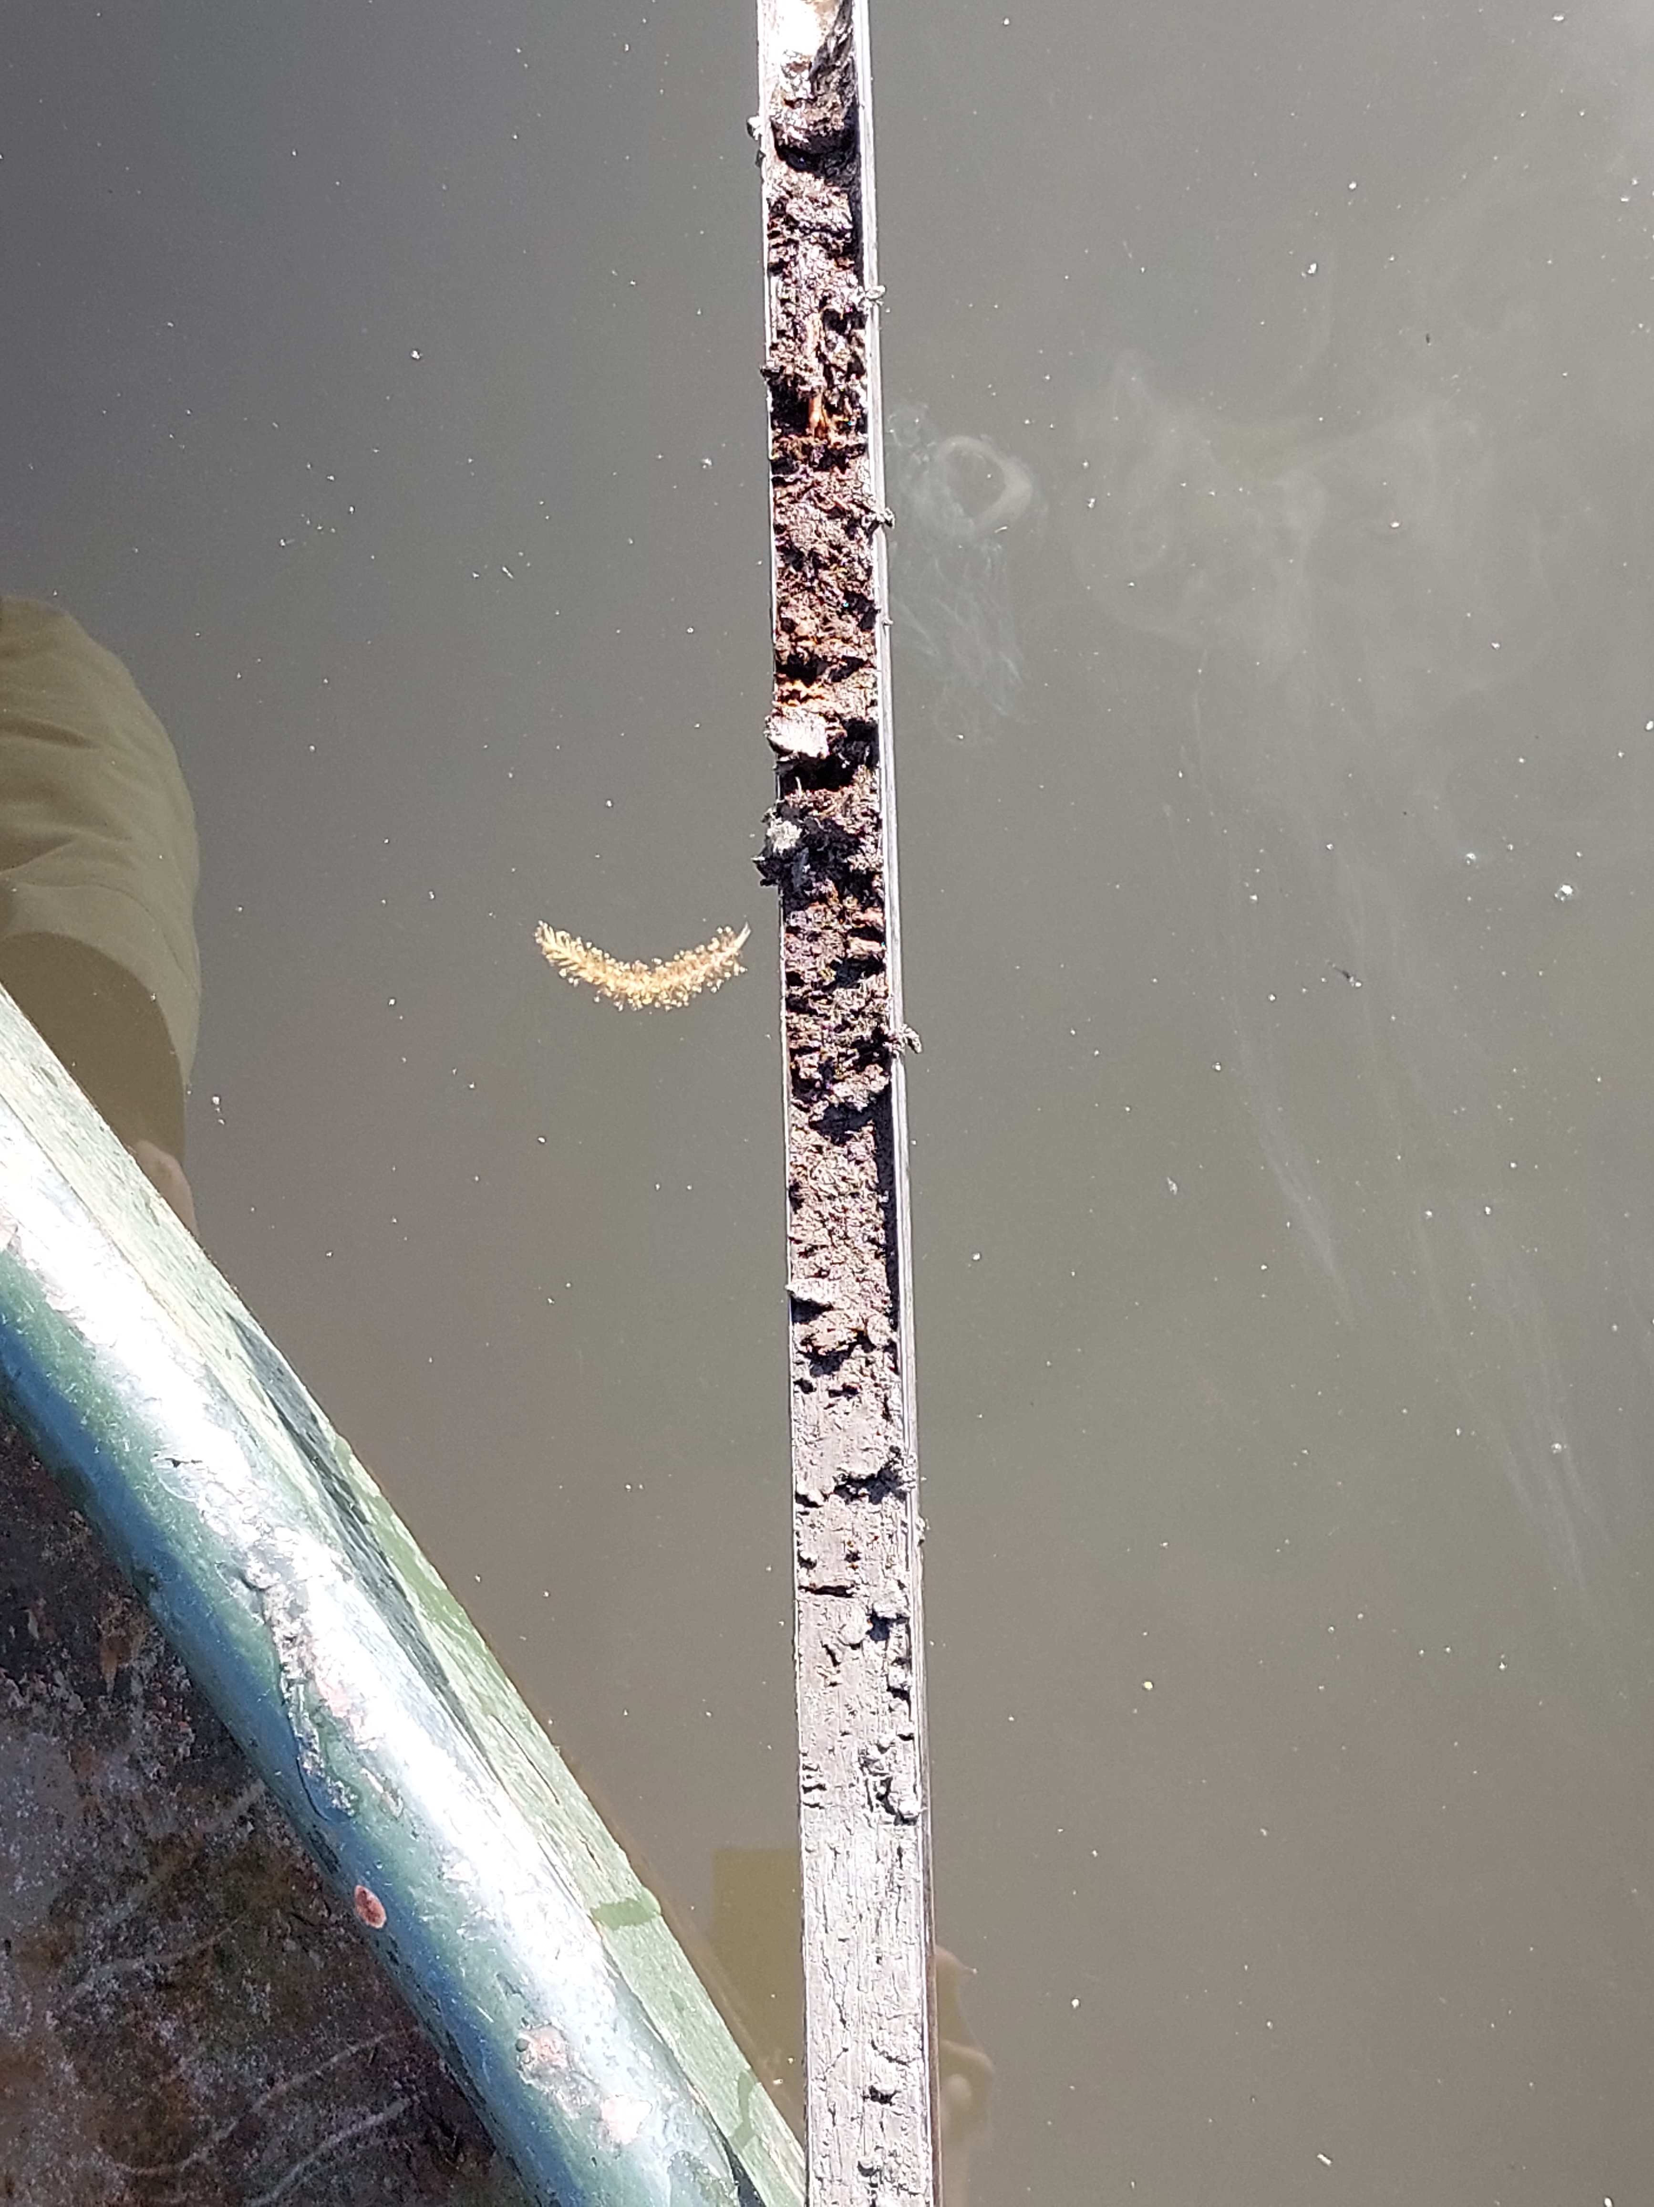
Figuur 4.1 Gutsboring vanuit de boot op de plaats van een mogelijke kade. Duidelijk waarneembaar is de bovenste kleilaag (links) met daar onder de veenlaag (rechts). Foto: Ecogroen.

Peilverhoging d.m.v. geotubes
Tijdens het veldbezoek en in gesprekken met ZHL is ook het gebruik van zogenaamde “geotubes” besproken omdat deze doorgaans minder draagkracht nodig hebben en makkelijk zijn aan te brengen. Gaandeweg is geconcludeerd dat dit geen wenselijke oplossing is:
- in verband met de kunstmatigheid van deze ingreep – inbrengen van kunststoffen in het gebied;
- in verband met onderhoud in de toekomst en het evt. beschadigen van de tubes;
- Daarnaast heeft het op termijn verwijderen van de geotubes extra impact op het gebied.
Deze optie is in gezamenlijk overleg tussen ZHL en Ecogroen dan ook niet verder verkend of onderzocht.

Cultuurhistorie en natuurwaarden
Met het oog op de aanleg van een eventuele kade zijn -naast de draagkracht van de ondergrond- ook de cultuurhistorie en de natuurwaarden van het gebied van belang. Van oudsher is de Zouweboezem een gebied waar overtollig polderwater werd opgeslagen. De mede daardoor ontstane rietpercelen werden in de winterperiode door riettelers beheerd. Zo is een bijzonder samenspel ontstaan dat het gebied gemaakt heeft tot wat het nu is. De natuurwaarden staan nu zoals gezegd onder druk omdat de oorspronkelijke waterpeilen niet meer gehandhaafd worden en het peil jaarrond op een te laag niveau wordt gehouden.

Door de aanleg van een kade wordt plaatselijk weliswaar een oplossing geboden voor het te lage waterpeil. Er wordt echter ook afbreuk gedaan aan het cultuurhistorische karakter van de Zouweboezem. Een kade is in het gebied nooit nodig geweest en heeft dus ook niet ergens in het gebied gelegen. Met de aanleg van een kade wordt een gebiedsvreemd object aangelegd wat niet passend is in de oorspronkelijke structuren. Daarnaast wordt de natuur belast door de aanleg van rij- en werkstroken en de werkzaamheden voor de aanleg van de kade. Deze schade kan door uitvoer in de juiste periode deels voorkomen worden.

Tijdens het veldbezoek is een pilotlocatie bezocht waar al eerder een (kleinschalig) experiment is uitgevoerd. Op deze locatie is met gebiedseigen plagsel een kade opgeworpen en is met behulp van een op zonne-energie werkende pomp het water binnen de kade opgezet. Het resultaat was anders dan gehoopt c.q. verwacht. Binnen de kade ontstond geen nieuwe rietmoerasvegetatie maar een sterk verruigd en vergrast perceel. Op de kade begonnen allerlei gebiedsvreemde kruiden te groeien die uiteindelijk voor meer beheer zorgden dan voor toegenomen natuurwaarden (zie figuur 4.2).

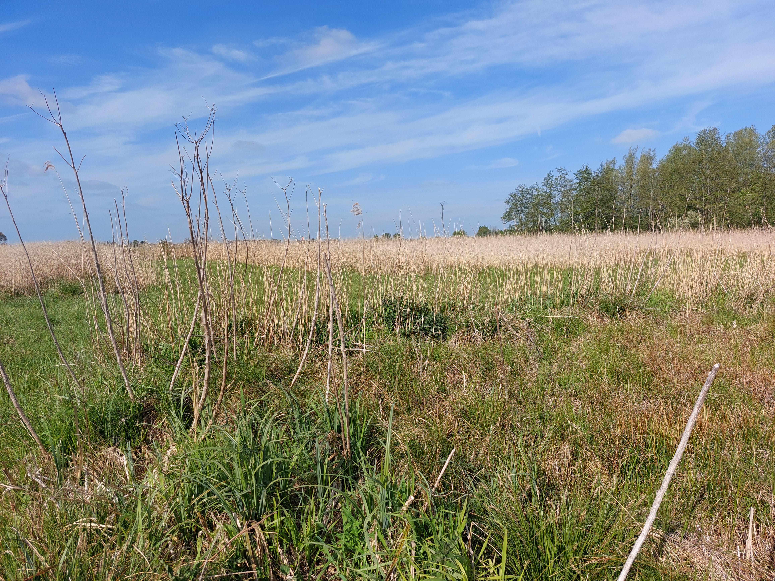
Figuur 4.2 Rechts in beeld sterke vergrassing van het gebied binnen de kade die onderscheiden kan worden door de hoge en niet gebiedseigen begroeiing. Op de achtergrond is de oorspronkelijke rietgroei zichtbaar. Foto: Ecogroen.

Conclusie
Op basis van de bevindingen uit de haalbaarheidsstudie wordt een plaatselijke peilverhoging door de aanleg van een kade niet als een bevredigende oplossing gezien. Er zijn meerdere overwegingen besproken met ZHL die tot deze keuze hebben geleid:
- De draagkracht van de ondergrond is slecht – overhoogte op kade benodigd;
- Vanwege de kwetsbaarheid van het gebied en de geringe draagkracht van de ondergrond is de inzet van speciaal materieel benodigd. Daardoor is aanleg van een kade een kostbare aangelegenheid
- Er is sprake van verstoring van kwetsbare flora en fauna tijdens de aanleg;
- Gezien de cultuurhistorie van het gebied is een kade binnen het gebied niet wenselijk;
- Door hoogte-verschil en een andere samenstelling van de aangevoerde grond is het waarschijnlijk dat er gebiedsvreemde soorten op de kade gaan groeien (ook ervaren in eerdere pilot);
- Onderhoud van de kade zelf maar ook van de begroeiing op de kade is tijdrovend.

Zodoende dient er naar een andere, duurzamere oplossing te worden gezocht. Gedacht kan worden aan structurele peilverhoging voor de gehele Zouweboezem in het voorjaar, het verbeteren van omstandigheden op de huidige broedlocatie of het aanwijzen van een andere alternatieve broedlocatie in bijvoorbeeld de Hoge boezem. In het volgende hoofdstuk worden enkele alternatieve adviezen uitgebracht.

Haalbaarheidsonderzoek vernatten moerasbos Zouweboezem

Aanbevolen oplossingsrichtingen

Peilverhoging gehele Zouweboezem
Voor optimaal herstel en ontwikkeling van de gehele Zouweboezem is een gewijzigd waterpeilregime noodzakelijk. Idealiter wordt binnen dit regime met drie peilen gewerkt:

- Van januari tot en met maart kan worden volstaan met het huidige peil van N.A.P. + 0,80m. In deze perioden wordt er in het rietland gewerkt en zijn broedende vogels nog niet aanwezig.
- Van april tot augustus - het moment dat broedende vogels in de Zouweboezem aanwezig zijn - is een peilverhoging benodigd van 0,30 à 0,35 m. (N.A.P. + 1,10 / 1,15 m.). Riet krijgt zo optimaal de kans te ontwikkelen. Grondgebonden predatoren (als vos) krijgen op deze wijze geen tot weinig kans.
- Van augustus tot en met december is het wenselijk om een peil van N.A.P. + 0,95m. te hanteren eventueel langzaam uitzakkend naar N.A.P + 0,80m.

In overleg met waterschap Rivierenland moeten (on-)mogelijkheden besproken worden. Binnen dit gebiedsproces moeten alle randvoorwaarden en mogelijkheden in beeld gebracht worden, waarbij er speciale aandacht moet zijn voor de risico’s van het opzetten van het peil voor omgeving en omwonenden. Eventueel kan ingestoken worden op aparte peilgebieden voor Zouweboezem en/of omwonenden. De (on-)mogelijkheden kunnen in een ander traject met het waterschap worden besproken c.q. uitgezocht.

Alternatieve broedlocatie - Hooge boezem
In de Hooge Boezem is het peilbeheer in handen van ZHL. Gebiedsbeheerder Dhr. R. Garskamp heeft aangegeven de komende twee groeiseizoenen het waterpeil te willen verlagen. Hierdoor kan jong moerasbos (els, wilg) zich ontwikkelen aan de randen van de Hooge Boezem. Het zo ontstane jonge moerasbos kan op den duur als uitwijkmogelijkheid of tweede broedlocatie dienen voor purperreiger.

Als na een aantal jaar een brede rand met jonge opslag is ontstaan kan het water weer worden opgezet op een zodanige wijze dat de begroeiing blijft bestaan maar dat predatie bemoeilijkt wordt.
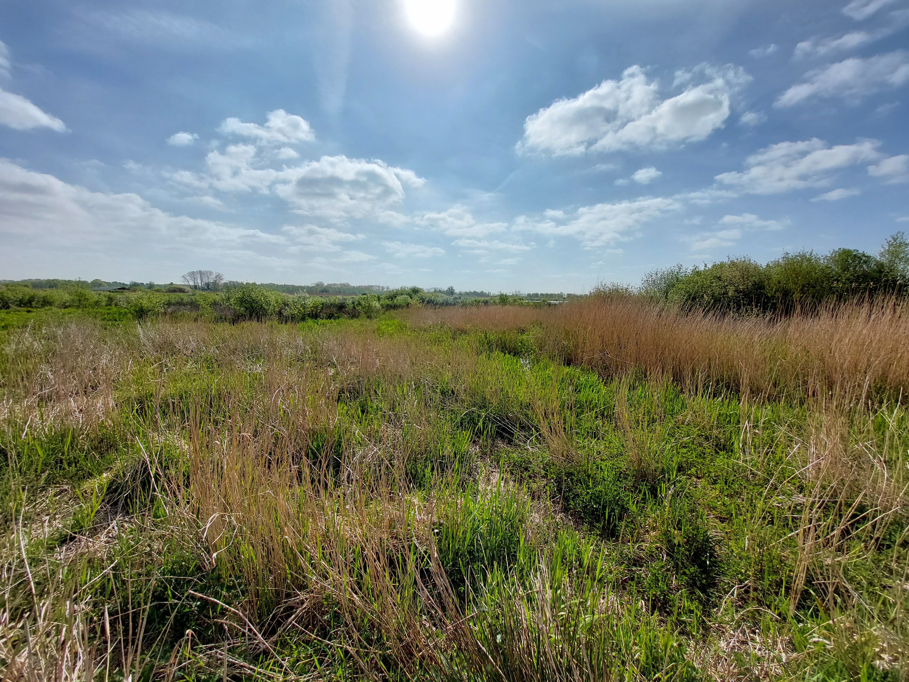
Figuur 5.4 De Hooge Boezem – de zone op de voorzijde van de foto tot aan het water (in de verte midden op de foto) mag begroeien waardoor een brede zone van jong moerasbos ontstaat.

Verlagen begrazingsdruk door ganzen
De ganzenpopulatie wordt sinds 2020 beheerd d.m.v. gericht afschot en het rapen van eieren. Dit heeft reeds een gunstig effect op rietherstel. Geadviseerd wordt om het ganzenbeheer de komende jaren voort te zetten en zeker tijdens de periode van rietherstel te handhaven. De combinatie van een beheerde ganzenpopulatie en actief rietherstel geven de rietvegetaties in de Zouweboezem de kans zich op termijn te herstellen. Op dit moment zijn reeds voorzichtige resultaten zichtbaar van rietherstel welke worden bevorderd door riettransplantatie.

Verbeteren huidige broedlocatie

Verwijderen van oude bomen
Om de kwaliteit van de huidige broedlocatie te verbeteren, is het advies om oude (en/of hoge) bomen op het noordelijk deel van rabatten 2 t/m 5 selectief te verwijderen en hogere exemplaren op rabat 1 uit te dunnen. De bomen dienen eerst geblest te worden door iemand met gebiedskennis (gebiedsbeheerder-ZHL), vervolgens kunnen de bomen het best in het winterseizoen gekapt en afgevoerd worden. Daarbij is het zaak schade aan ondergelegen vegetatie (en ondergrond) zoveel als mogelijk te voorkomen, bijvoorbeeld door het toepassen van een rupsvoertuig, één of twee rijroutes van rijplaten en uitslepen met een lier. Uitvoer vindt bij voorkeur plaats tijdens een vorstperiode. Op sommige plaatsen kan het waardevol zijn om een boom met kruin te laten liggen t.b.v. beschutting voor zowel dieren als voor het beschermd uitlopen van nieuw riet. Het aanbieden van dergelijke bomen is ook een mooi alternatief voor de ontwikkeling van Canadese kornoelje doordat er vergelijkbare broedplekken ontstaan op de kruinen van de liggende bomen.

Voor deze locatie is het aan te bevelen een cyclisch beheerplan voor bosverjongingsplan op te stellen. Zodat de uitgangssituatie na de hierboven beschreven kap behouden blijft.

Plaatsen van rasters tegen ganzenvraat
Na het verwijderen van de oudere en hogere bomen komt er weer licht op de bodem van de rabatten waardoor rietgroei weer kans heeft. In de rapportage van J. van der Winden is beschreven dat eerder rietherstel is mislukt door ganzenvraat. Zoals beschreven in par. 5.3 is er de laatste jaren actief ingezet op het reduceren van de aantallen ganzen. Inmiddels zijn de gebiedsbeheerders gestart met kleinschalige riettransplantatie binnen het noordelijke deel van de huidige broedlocatie. Met deze methode worden nu al voorzichtige resultaten geboekt. Op basis van deze ontwikkelingen is rietherstel dus een reële optie.

Bij herstel van rietzones is het van belang om goed-werkende ganzenrasters te plaatsen. Voor het bespoedigen van rietherstel wordt aanbevolen om riet (wortelstokken - al dan niet gebiedseigen) op de rabatten aan te planten (zie figuur 5.1).

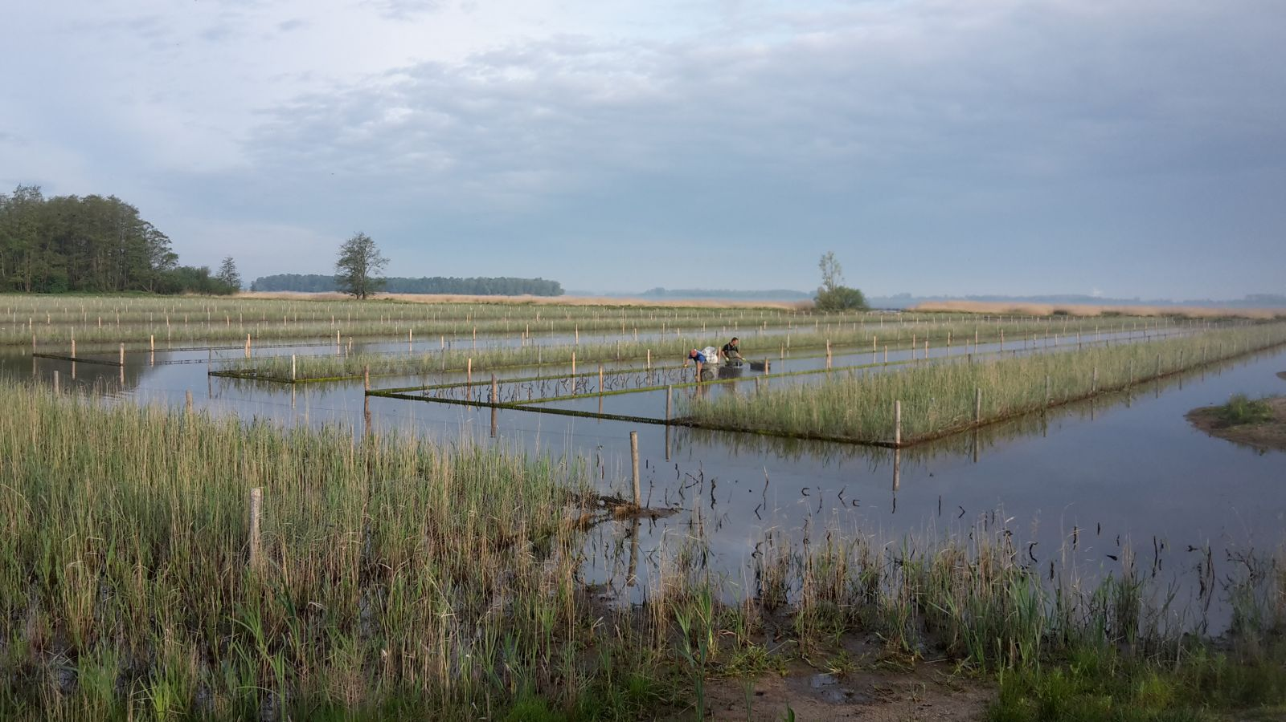
Figuur 5.1 Planten van rietwortelstokken binnen de bescherming van “vraatrasters” – Veluwerandmeren (Foto_Ecogroen).

Bij de aanplant van wortelstokken is het van belang dat uitlopers niet te ver onder water geplaatst worden (max. 15 cm liefst met uitlopers of punten van wortelstok boven water) omdat het riet anders verdrinkt/niet aanslaat. Rasters kunnen bestaan uit palen (ca. 60-80 cm boven waterpeil) met daartussen gespannen dubbeltjesgaas. De rasters beschermen zo tegen inzwemmen en als de onderlinge afstand tussen rasters niet groter is dan 5 á 6 meter wordt ook invliegen van ganzen tegengegaan (zie figuur 5.2).

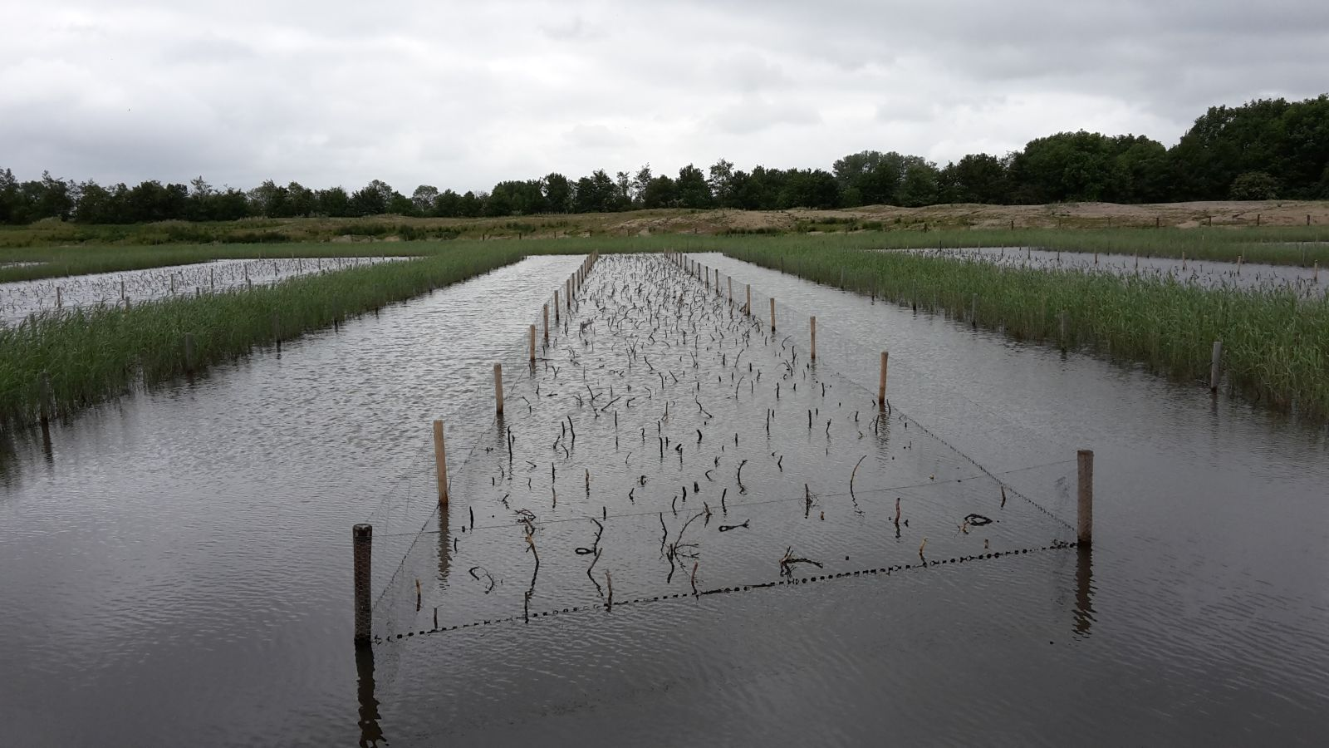
Figuur 5.2 Rietherstel d.m.v. aanplant van wortelstokken en toepassen van rasters - Veluwerandmeren (Foto:_Ecogroen).
Een andere mogelijkheid om de jonge aanplant te beschermen is door het plaatsen van palen (ca. 50 cm boven waterpeil) en die over de koppen te voorzien van lint of draad zodat dit een zichtbare barrière vormt voor de ganzen (zie figuur 5.3). Een combinatie van beide rastertoepassingen is vanzelfsprekend effectiever maar vraagt ook meer inspanning bij aanleg en onderhoud. In de praktijk blijkt de toepassing van één type raster voldoende te werken.

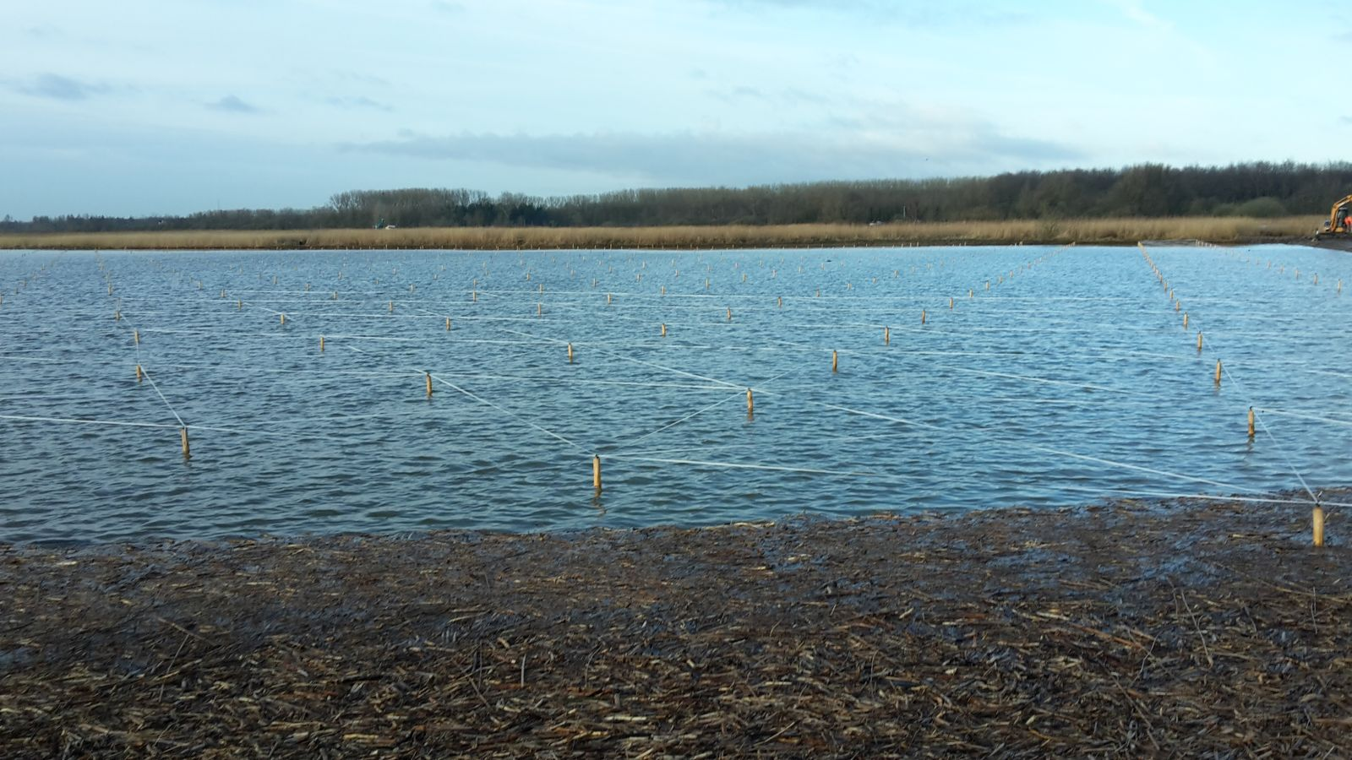
Figuur 5.3 Bescherming van (toekomstige) rietopslag door middel van rasterpalen met lint over de paalkoppen. Veluwerandmeren (Foto:_Ecogroen).
Met het verwijderen van rasters (nadat riet is ontstaan) moet terughoudend worden omgegaan. Bij rietherstel projecten aan de randen van de Veluwerandmeren is het ook na enkele jaren nog voorgekomen dat na het verwijderen van het raster het riet alsnog verdween door ganzenvraat. Het advies is om bij een hoge druk van ganzen de rasters te behouden.
Haalbaarheidsonderzoek vernatten moerasbos Zouweboezem
Geraadpleegde bronnen
Literatuur
- Bell Hullenaar & Bureau Waardenburg 9 december 2004 _ Moerasontwikkeling Zouweboezem
- Bureau Waardenburg 7 november 2008 _ Moerasherstel in het westelijk rivierengebied
- O+bn & VBNE 2019 _ Kennisblad VWP Herstel rietkragen 11 juli 2019 Loosdrecht
- Provincie Zuid Holland 26 november 2018 _ Beheerplan bijzondere natuurwaarden Zouweboezem
- RAVON 20 januari 2017 _ Verspreidingsonderzoek grote modderkruiper Waterschap Rivierenland 2013 en 2016

- Van der Winden J. 2020 _ Verkenning van oorzaken voor de zuidwaartse verschuiving van de Purperreigerkolonie in de Zouweboezem
Internet
- https://www.natura2000.nl/gebieden/utrecht/zouweboezem
- https://ndff-ecogrid.nl/uitvoerportaal
- https://www.waterschaprivierenland.nl/legger-wateren
- https://www.zuidhollandslandschap.nl/gebied/zouweboezem

Provincie Zuid Holland 2018 – Beheerplan bijzondere natuurwaarden Zouweboezem en Van der Winden J. _ 2020 – Verkenning van oorzaken voor de zuidwaartse verschuiving van de Purperreigerkolonie in de Zouweboezem.
Van der Winden J. _ 2020 – Verkenning van oorzaken voor de zuidwaartse verschuiving van de Purperreigerkolonie in de Zouweboezem.

